ООО «ИЗОТЕРМ»
Почт. адрес: 450022, РБ, г. Уфа, ул. Менделеева, 23/2, офис 407
тел./факс: (347) 292-41-16 , 279-86-52, Эл. почта: izoterm.ufa@mail.ru
ИНН/КПП 0278105662/027801001
Р/с 40702810206000106219
ОТДЕЛЕНИЕ №8598 СБЕРБАНКА РОССИИ г. Уфа
К/с 30101810300000000601, БИК 048073601
Опросный лист на подбор насосной станции
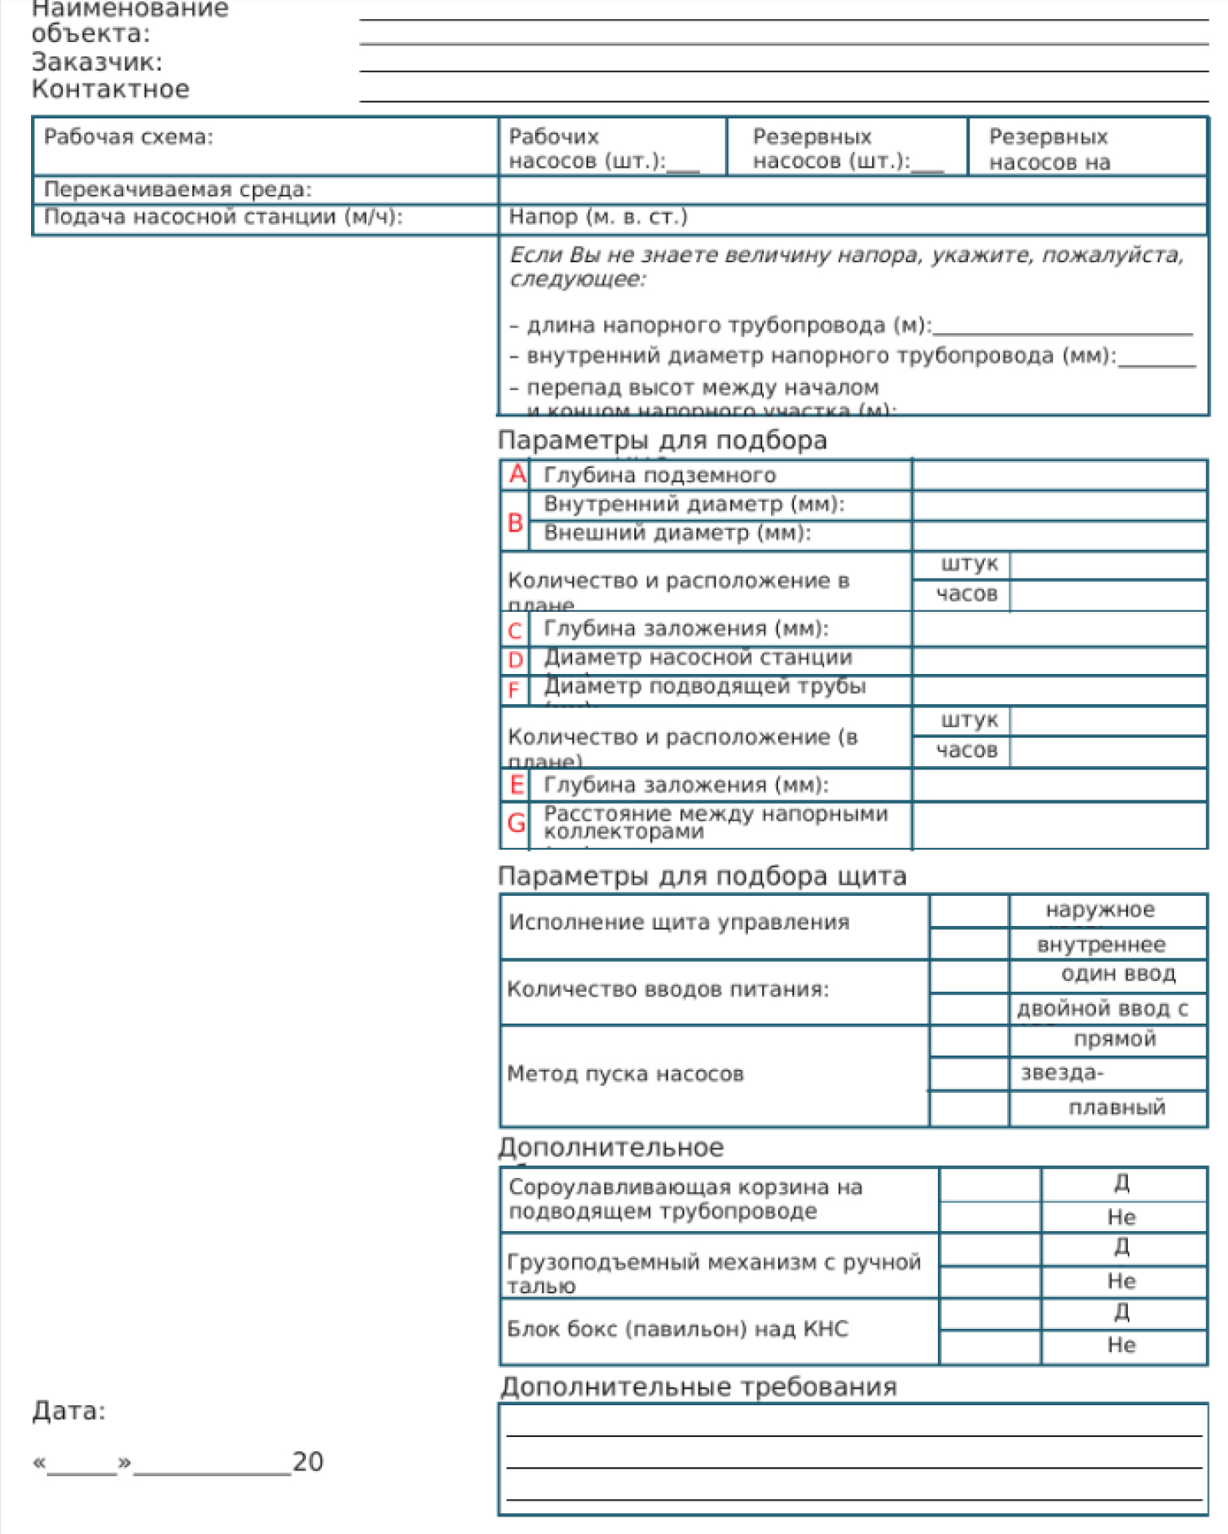
Просим направить заполненный опросный лист на электронный адрес e-mail: izoterm.ufa@mail.ru или на вацап 89

